Formalização do projeto de Estudos em Computação

Resumo:

O trabalho possui como foco a localização de agentes de órgãos governamentais, tais como agentes da Polícia Militar (PM), agentes do Corpo de Bombeiros Militar (CBM), agentes da Polícia Civil (PC) ou agentes da Polícia Federal (PF), a fim de que seja possível localizar um alvo sem a necessidade de internet, fixa (Wi-Fi ou cabeada) ou móvel (3G), e sem a utilização de sinal de GPS, com boa precisão (em um alcance de até 300 metros).

Objetivos:

O trabalho possui os seguintes objetivos, :
- Assegurar uma maior segurança para a população;
- Agilizar no processo de deslocamento dos agentes;
- Manter uma visibilidade constante e confiável do que está ocorrendo ao redor de um incidente;
- Aumentar a informação dada aos agentes, como a localização e o melhor ângulo do incidente, para que seja tomada uma atitude mais rápida;
- Estabelecer estratégias antes de chegar a algum incidente;
- Observar através de mapas uma área maior de incidentes, aumento a capacidade de atuação dos agentes;

O que é?

Notando a dificuldade de agentes da polícia ou dos bombeiros de chegar a um determinado local, assim como obter uma maior precisão para o atendimento de uma ocorrência (assaltos, incêndios, brigas, colisão de carros, etc), foi-se pensada uma solução para o problema a fim de melhorar a situação da população em geral, desde pessoas que se deslocam a passeio, até comerciantes. Para isso, serão utilizadas técnicas de rastreamento via GSM (Global System for Mobile Communications) e RFID (Radio-Frequency Identification), tal como a triangulação, utilizada para rastreio de telefones celulares baseado em antenas de telefonia móvel, como por exemplo: Claro, Tim, Vivo, entre outros. Também serão utilizadas outras ferramentas para a melhoria do projeto, tal como o Google Maps (ou Google Earth) e câmeras públicas, podendo ser acessadas através de seu IP ou de um link externo. Em que o Google Earth/Maps será utilizado a fim de design, permitindo que o usuário possa observar o trajeto do agente como também a localização, no mapa, dos incidentes, facilitando assim a visão do usuário, dando uma maior possibilidade de localização. As câmeras públicas serão utilizadas com a finalidade do usuário, assim como os agentes que forem acionados, possivelmente através de um aplicativo instalado em um celular, distribuído pela corporação, (com sistema Android), observarem o incidente ao vivo, possibilitando, deste modo, observar o melhor ângulo de abordagem do incidente, como, por exemplo, se é melhor uma abordagem por um lado comparado a outro, se é possível que o agente atinja um determinado local, entre outros. Para o desenvolvimento será utilizada a linguagem de programação Python e C.

Como funcionam alguns conceitos e ferramentas que serão utilizados?

Triangulação:

A triangulação é uma método utilizado para a localização de um dispositivo móvel, que suporta GSM. Ela pode ser calculada através de uma semelhança ao Diagrama de Voronoi, como também através da intersecção de três círculos.
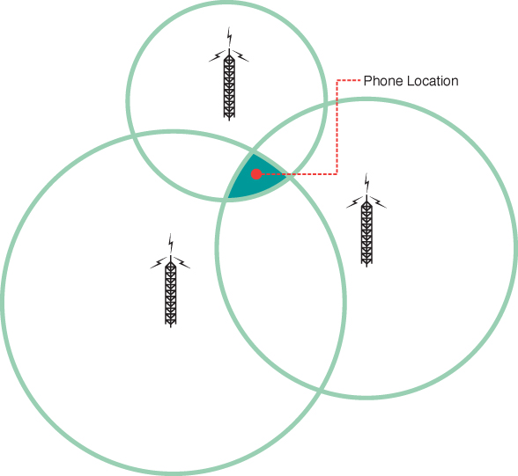
Google Earth:

O Google Earth é uma aplicação que permite a visualização do mapa mundial, tanto quanto por meio da visão de satélite como somente mapas. Com ele também é possível utilizar o Street View, uma ferramenta que permite a visualização das ruas, estradas, vias de trânsito, casas e comércio, em um nível mais baixo, tendo como base um eixo xyz, como a figura abaixo.

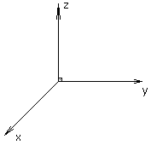
Supondo que o nível das ruas está no eixo x e y, é possível ter uma visão de cima, observando através do eixo z. No caso do Street View será possível observar o eixo x e y através de um menor valor do eixo z.

Como funionará?

Ao observar-se um incidente os agente mais perto do local serão notificados através de mensagens SMS ou notificação pelo celular, e, enquanto não for visualizada a ocorrência no aplicativo serão geradas mensagens e notificações para que seja chamada a atenção do agente. Quando visto e checado o incidente, será possível localizá-lo e visualizar todas as câmeras ao redor, possibilitando assim uma abordagem mais eficiente do incidente e uma maior agilidade no processo.
O agente, ao ser notificado do incidente, será possível que tenha as seguintes imagens do local:

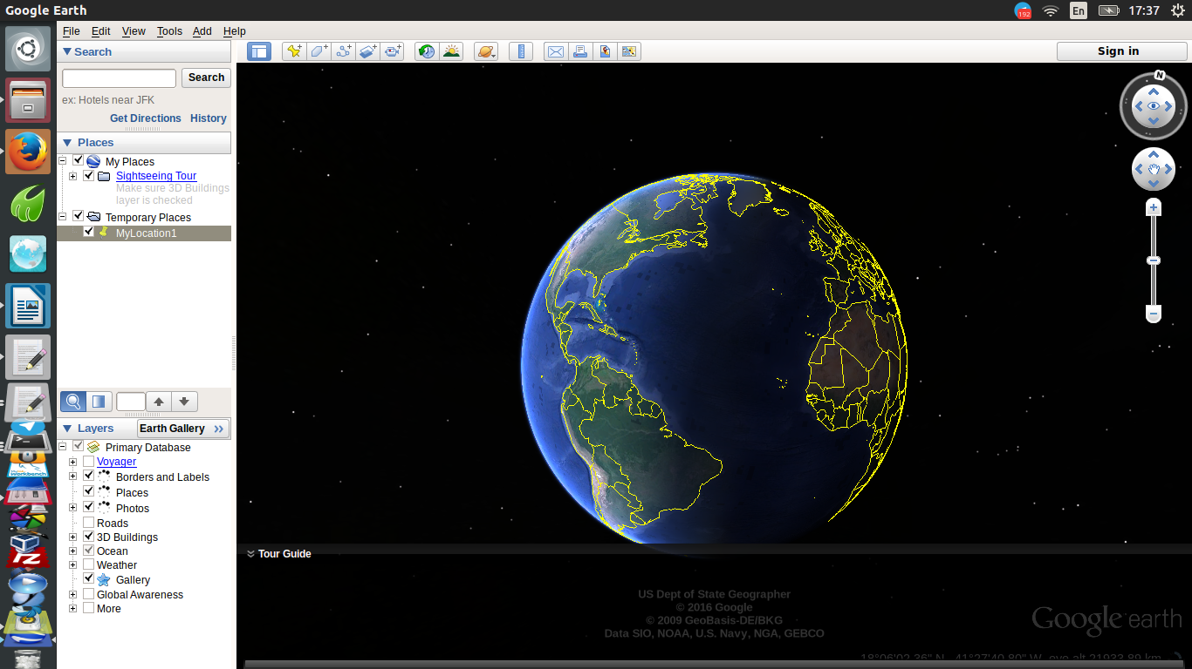
Imagem 1

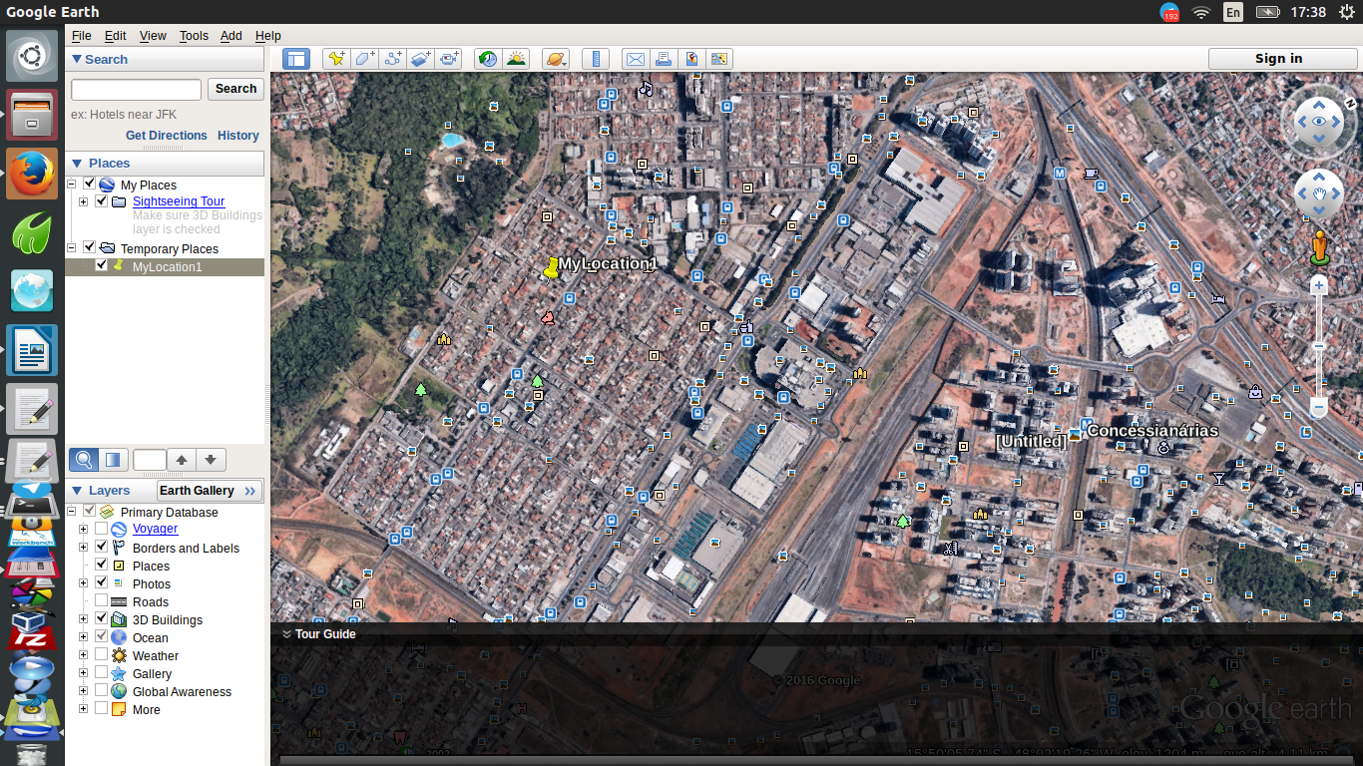
Imagem 2

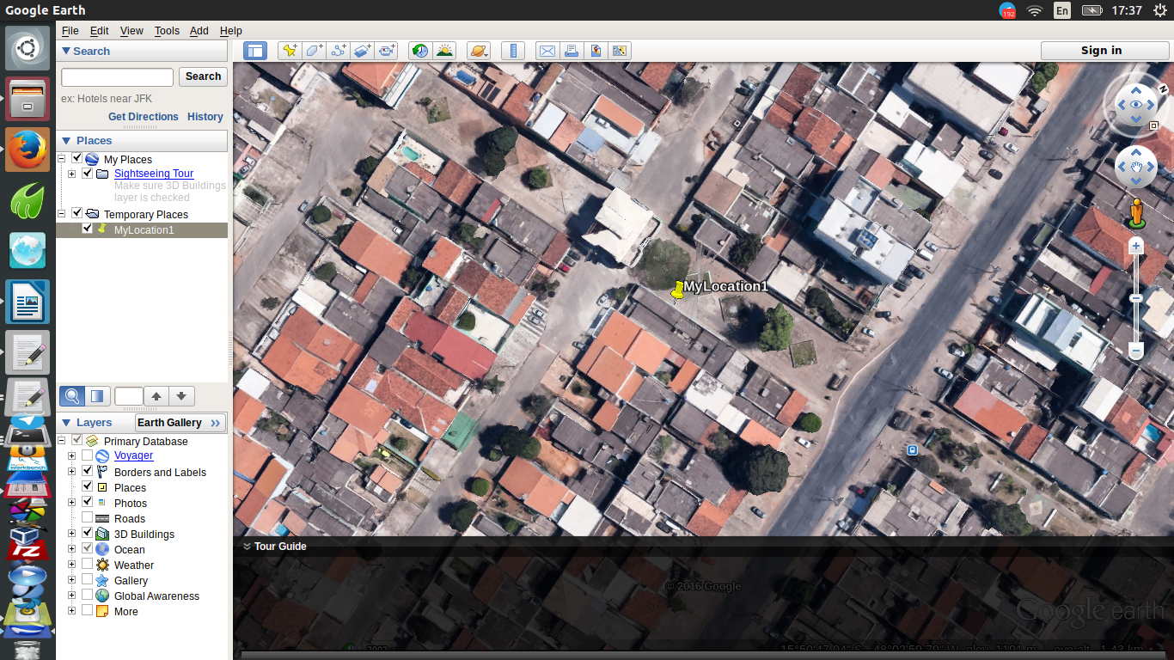
Imagem 3

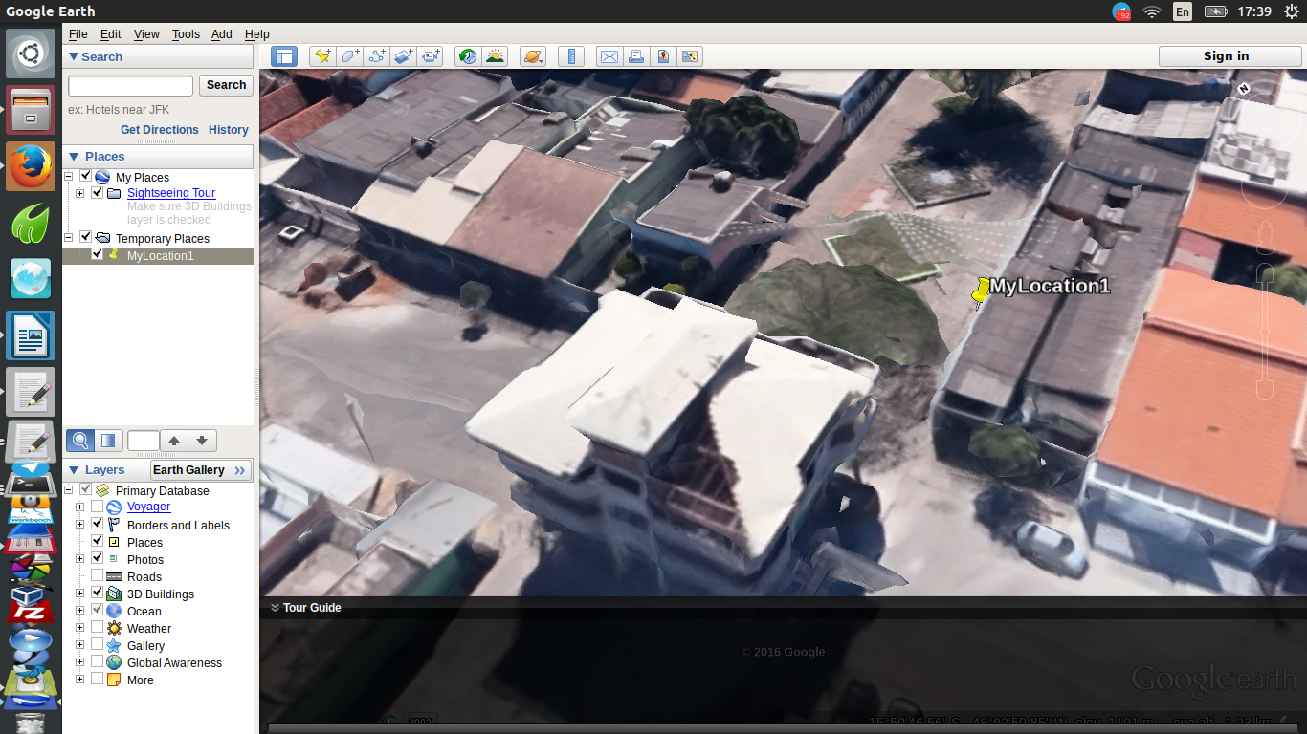
Imagem 4

Após ser visualizado o local do incidente, será possível acessar todas as câmeras ao redor, como por exemplo:

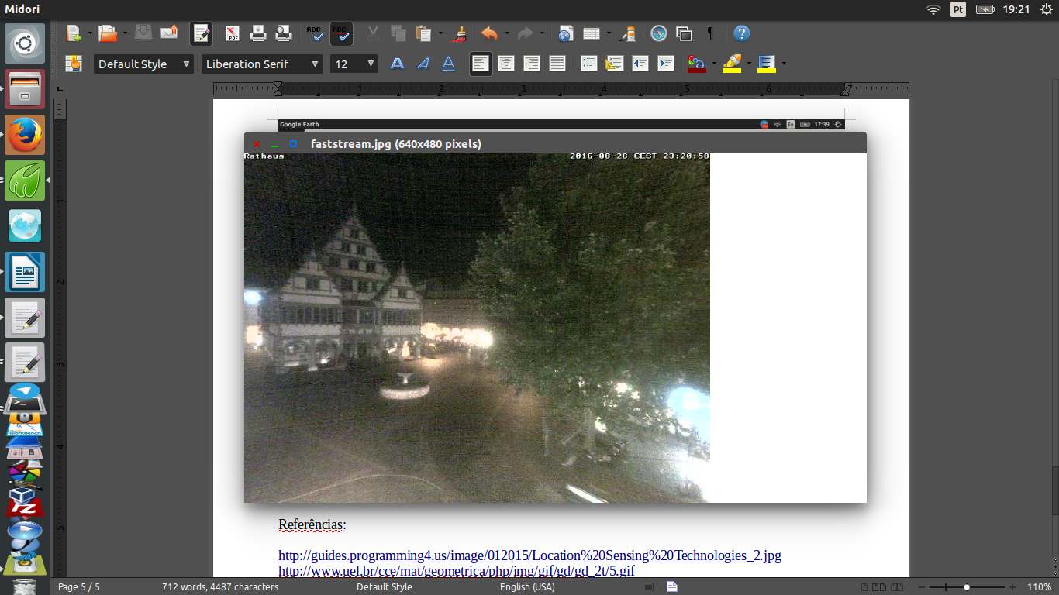
Imagem 5

Referências:

http://guides.programming4.us/image/012015/Location%20Sensing%20Technologies_2.jpg
http://www.uel.br/cce/mat/geometrica/php/img/gif/gd/gd_2t/5.gif

To do:

- Verificar uma região que contenha diversificadas câmeras ao redor, para poder ter outras visões desse determinado espaço, através de ângulos diferentes

- Verificar se existe algum aplicativo que tenha compartilhamento de câmeras via internet, GSM, ou outro meio.

- Detectar através do giroscópio os valores de rotação dele, pra verificar os ângulos de visão do usuário.

